5.RESISTÊNCIA ELÉTRICA
5.1 Definição

Conforme foi descrito nos capítulos "Força eletromotriz" e "Corrente elétrica" desta apostila, a tensão entre dois pontos de um material provoca uma corrente elétrica no mesmo.

Como o movimento de elétrons livres no material se dá de átomo para átomo, o elétron sai da camada de valência de um átomo e entra na camada de valência do que está mais próximo, daí para a de um terceiro, e assim sucessivamente.

O núcleo dos átomos (positivo) exerce uma força de atração sobre os elétrons (negativa).

Cada vez que um elétron livre entra iria eletrosfera, de um átomo, passa a ser atraído pelo núcleo do mesmo e, por isso, encontra alguma dificuldade para se deslocar para o átomo seguinte. Esta dificuldade é chamada resistência elétrica.
Logo, resistência elétrica (R) é a dificuldade encontrada pela corrente elétrica ao atravessar um material.

5.2 Unidade de medida
A unidade de medida de resistência elétrica é o ohm, simbolizado por ΩEm alguns casos, é necessário medir valores muito elevados de resistência como, por exemplo, a isolação plástica dos fios elétricos, onde a unidade não seria adequada. Em situações como essa, são utilizados múltiplos do ohm: mega ohm (M ), que equivale a um milhão de ohms, ou quilo ohm (k ), que equivale a mil ohms. Existem situações em que é necessário medir valores muito baixos de resistência, como, por exemplo, em uma barra de cobre a ser instalada em um painel. Em casos desse tipo, é necessário utilizar submúltiplos da unidade: mili ohm (m ), que equivale à milésima parte do ohm, ou micro ohm (µ ), que equivale à milionésima parte do ohm
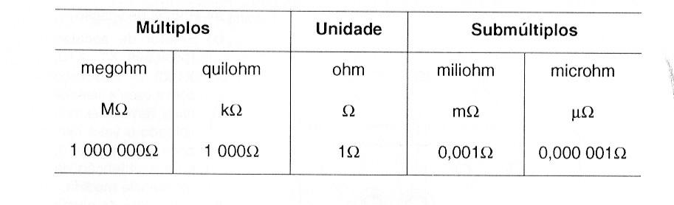

Tab. 4 – Múltiplos e submúltiplos do ohm

5.3 Instrumentos de medida

Para medir resistência elétrica é utilizado o ohmímetro, cujo símbolo é:
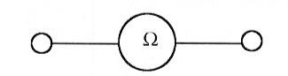

Fig. 20 – Representação do ohmímetro

Grandes valores de resistência são medidos através do megôhmetro, na prática chamado rnegger

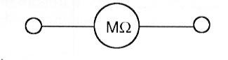

Fig. 21 – Representação do megômetro ou através do quilohmímetro
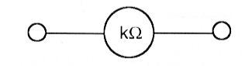

Fig. 22 – Representação do kilo-ohmímetro

Pequenos valores de resistência são medidos através do mili ohrnírnetro
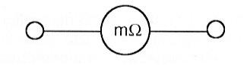

Fig. 23 – Representação do mili-ôhmímetro

Na escolha do ohmímetro para realizar uma medição, devem ser observados todos os símbolos gravados no mesmo, que o identificam e estabelecem as condições adequadas de uso.

Existem, basicamente, dois tipos de ohmímetro: analógico e digital.

Os formatos dos ohmímetros são variados, mudando de um fabricante para outro, ou, ainda, de acordo com o tipo de utilização (portátil, para fixação em painéis, para uso em bancadas, etc.). Na estrutura, funcionamento e principais componentes, as diferenças são pequenas.

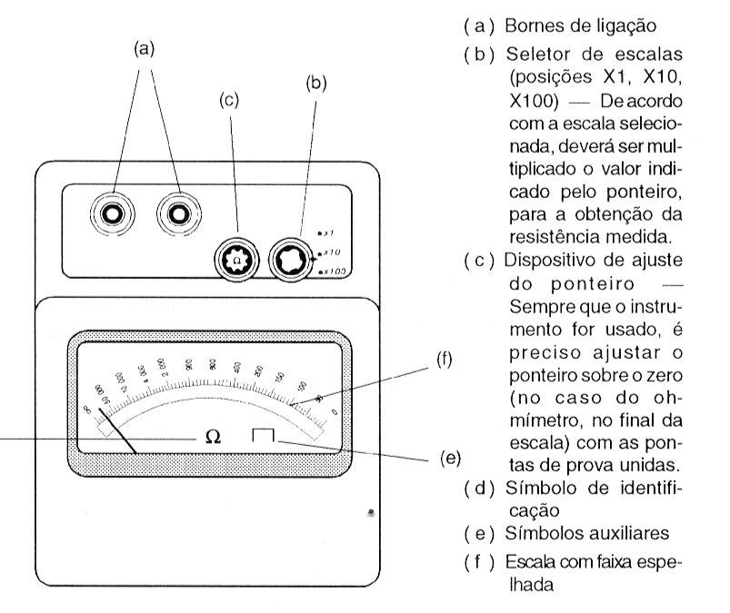
Na ilustração a seguir, observa-se um modelo de ohmímetro com a identificação de seus componentes externos.

Fig. 24-Ôhmímetro de bancada

O ohmímetro é um instrumento que mede a dificuldade encontrada pela corrente ao circular em um material. Para isso, através de uma fonte interna (pilha, gerador manual, gerador movido por motor elétrico), injeta elétrons neste material e indica a dificuldade que os mesmos encontram para retomarem ao instrumento.

Se os elétrons encontrarem uma resistência baixa, circularão com facilidade, e o ponteiro andará muito sobre a escala, aproximando-se do zero, que está no final da mesma. O valor indicado será pequeno.

Se os elétrons encontrarem uma resistência alta, terão dificuldade em circular no material, e o ponteiro andará pouco sobre a escala, indicando, assim, um valor alto.
Antes da ligação do ohmímetro, deve ser verificado se o material a ser medido está realmente desenergizado, pois, se não estiver, o instrumento será danificado, podendo ocorrer também danos pessoais. O aparelho tem sua fonte própria.

Na figura a seguir, observa-se a instalação do ohmímetro para medição da resistência de um material.
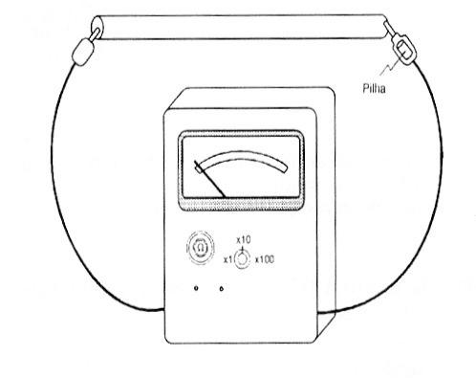
Fig. 25 – Medição de resistência

A figura seguinte mostra a instalação do megôhmetro para medição da resistência do isolamento de um fio condutor.
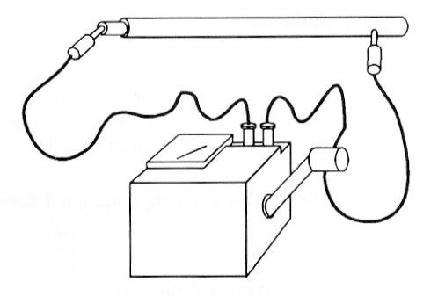

Fig. 26 – Medição de resistência de isolamento

O ohmímetro pode ser utilizado também para testes de continuidade. Um exemplo dessa aplicação é na verificação de um fusível para certificar-se se está queimado ou não.
Para esse tipo de teste, o ohmímetro é instalado da mesma maneira que para medir resistência. Se o ponteiro não se deslocar sobre a escala, o material está interrompido. Caso o ponteiro se desloque, é porque há continuidade no material testado.

5.4 Resistores de valores fixos
A ilustração mostra detalhes construtivos de um resistor de filme de carbono (carvão):
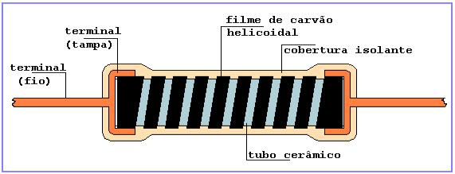

Fig. 27 – Resistor de filme de carbono

Durante a construção, uma película fina de carbono (filme) é depositada sobre um pequeno tubo de cerâmica. O filme resistivo é enrolado em hélice por fora do tubinho -- tudo com máquina automática -- até que a resistência entre os dois extremos fique tão próxima quanto possível do valor que se deseja. São acrescentados terminais (um em forma de tampa e outro em forma de fio) em cada extremo e, a seguir, o resistor é recoberto com uma camada isolante. A etapa final é pintar (tudo automaticamente) faixas coloridas transversais para indicar o valor da resistência.

Resistores de filme de carbono (popularmente, resistores de carvão) são baratos, facilmente disponíveis e podem ser obtidos com valores de (+ ou -) 10% ou 5% dos valores neles marcados (ditos valores nominais).

Resistores de filme de metal ou de óxido de metal são feitos de maneira similar aos de carbono, mas apresentam maior acuidade em seus valores (podem ser obtidos com tolerâncias de (+ ou-) 2% ou 1% do valor nominal).

Há algumas diferenças nos desempenhos de cada um desses tipos de resistores, mas nada tão marcante que afete o uso deles em circuitos simples.

Resistores de fio, são feitos enrolando fios finos, de ligas especiais, sobre uma barra cerâmica. Eles podem ser confeccionados com extrema precisão ao ponto de serem recomendados para circuitos e reparos de multitestes, osciloscópios e outros aparelhos de medição. Alguns desses tipos de resistores permitem passagem de corrente muito intensa sem que ocorra aquecimento excessivo e, como tais, podem ser usados em fontes de alimentação e circuitos de corrente bem intensas.

5.5 Código de cores
Como os valores ôhmicos dos resistores podem ser reconhecidos pelas cores das faixas em suas superfícies?

Simples, cada cor e sua posição no corpo do resistor representa um número, de acordo com o seguinte esquema, cor e número :

PRETO | MARROM | VERMELHO | LARANJA | AMARELO | VERDE | AZUL | VIOLETA | CINZA | BRANCO
1 | 2 | 3 | 4 | 5 | 6 | 7 | 8 | 9 | 10

Tab. 5 – Relação entre cores e números nos resistores

A primeira faixa em um resistor é interpretada como o primeiro dígito do valor ôhmico da resistência do resistor. Para o resistor mostrado abaixo, a primeira faixa é amarela, assim o primeiro dígito é 4:

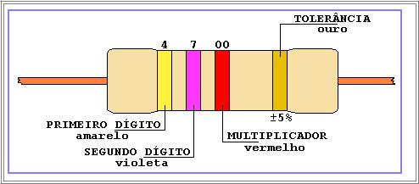

Fig. 28 – Código de cores

A segunda faixa dá o segundo dígito. Essa é uma faixa violeta, então o segundo dígito é 7. A terceira faixa é chamada de multiplicador e não é interpretada do mesmo modo. O número associado à cor do multiplicador nos informa quantos "zeros" devem ser colocados após os dígitos que já temos. Aqui, uma faixa vermelha nos diz que devemos acrescentar 2 zeros. O valor ôhmico desse resistor é então 4700 ohms, quer dizer, 4 700 ou 4,7.

A quarta faixa (se existir), um pouco mais afastada das outras três, é a faixa de tolerância. Ela nos informa a precisão do valor real da resistência em relação ao valor lido pelo código de cores. Isso é expresso em termos de porcentagem. A maioria dos resistores obtidos nas lojas apresentam uma faixa de cor prata, indicando que o valor real da resistência está dentro da tolerância dos 10% do valor nominal. A codificação em cores, para a tolerância é a seguinte:

 | COR |  | MARROM |  | VERMELHO |  | OURO |  | PRATA
 | TOLERÂNCIA |  | + ou – 1% |  | + ou – 2% |  | + ou – 5% |  | + ou – 10%

Tab. 6 – Tolerância dos resistores

Nosso resistor apresenta uma quarta faixa de cor OURO. Isso significa que o valor nominal que encontramos 4 700 tem uma tolerância de 5% para mais ou para menos. Ora, 5% de 4 700 são 235 então, o valor real de nosso resistor pode ser qualquer um dentro da seguinte faixa de valores: 4700 - 235 = 4 465 e4 700 +235 =4 935 .

A ausência da quarta faixa indica uma tolerância de 20%

